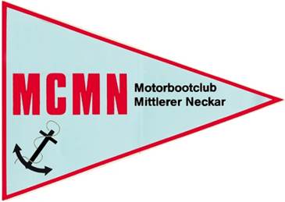

Das Kornlupfer-Spektakel geht in die 11. Runde. Der Motorbootclub Mittlerer Neckar (MCMN) und die TGO-Abteilung Volleyball laden zum

11. Kornlupfer-Fischerstechen ein.

Dabei kämpfen wieder pro Team 4 Paddler (m/w) und 1 Stecher (m/w) um den Kornlupfer-Wanderpokal 2024.

Die Regeln sind einfach:

- 2 Schlauchboote, gesteuert von je 4 Paddlern fahren aufeinander zu
- Auf einem Podest am Bug des Bootes steht der Stecher mit einer 3 mtr. langen, schaumstoffgepolsterten Lanze
- Die Stecher versuchen sich gegenseitig mit Hilfe der Lanze vom Boot zu stossen.
- Sieger ist, wer länger auf dem Podest stehen bleibt.

Das Turnier findet am Sonntag, den 21.07.2024 ab ca. 13.00 Uhr direkt am Neckarabschnitt des Kornlupferfestgeländes statt. Ende ist gegen 17.00 Uhr mit der Siegerehrung an der Musikbühne.

Die Teilnehmerzahl der Teams ist begrenzt. Die Ausrüstung wird komplett zur Verfügung gestellt. Bitte aber entsprechend Badesachen (v. a. Handtücher) mitbringen. Einen Zusatzpreis erhält das Team mit dem höchsten Unterhaltungswert (Jury-Preis). Mindestalter zur Teilnahme (Stecher) ist 16 Jahre mit Einwilligung der Erziehungsberechtigten. Eine Duschmöglichkeit (Kaltwasser) ist vor Ort aufgebaut.

Ein Startgeld wird nicht erhoben.

Bei extremen Wetterbedingungen, Hoch- oder Niedrigwasser oder behördlichen Erlassen findet das Fischerstechen nicht statt. Infos dazu sind unter www.kornlupferfest.de abrufbar oder am Verkaufsstand der Abteilung Volleyball während des Kornlupferfestes erhältlich. Dort findet ihr auch das Reglement.

Eine Anmeldung ist möglich bis zum Sonntag, 13. Juli 2024.

Mit der Anmeldung werden die Spielregeln und die Teilnahmebedingungen anerkannt. Eine Haftung durch den Veranstalter für Sach- oder Personenschäden ist ausgeschlossen.

Wir freuen uns auf Eure Teilnahme.
Mit freundlicher Unterstützung:

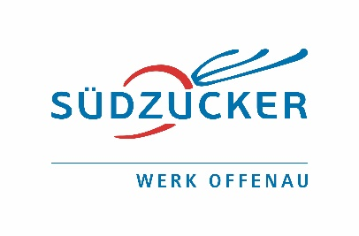



Jürgen Kowol Telefon 07136/5286 juergen.kowol@kornlupferfest.de Eichwaldstr. 4 74254 Offenau a. N. www.kornlupferfest.de www.tgoffenau.de

